НАВЕСНОЕ ОБОРУДОВАНИЕ ДЛЯ ТРАКТОРОВ

Фреза для люков ФЛ-120 от ВОМ
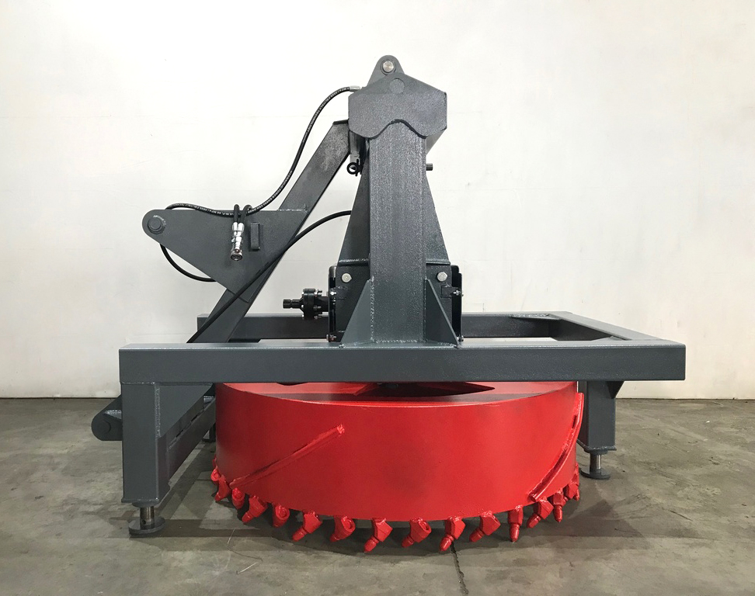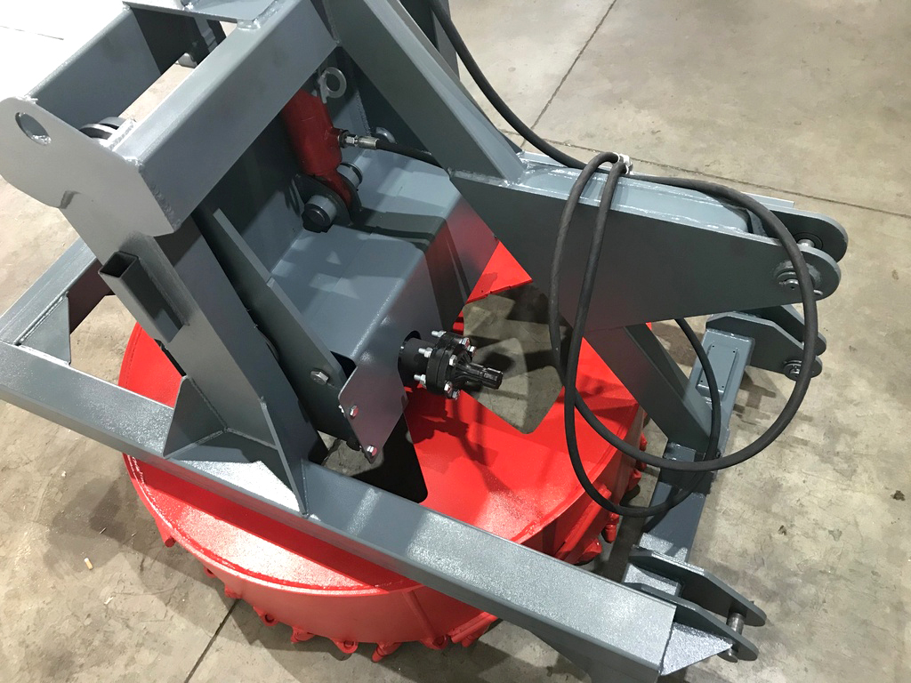
Фрезы для люков значительно ускорят процесс ремонта дорожного покрытия, а также установки канализационных люков. Всего за пару минут фреза вырезает отверстие под люк требуемого диаметра. При этом исключается разрушение и оседание дорожного покрытия вблизи производимых работ.
Фреза для люков является навесным оборудованием для тракторов (МТЗ-80.1, МТЗ-82, «Беларус» 900-й серии) ЮМЗ-6, ЮМЗ-6ДМ, ЛТЗ-60АБ), а также для минипогрузчиков. Трактор должен быть оборудован задней трехточечной навеской.

Мы разработали надёжные и доступные в обслуживании фрезы, идеально подходящие под все ваши требования!

Технические характеристики:
Диаметр фрезерования, мм | 1260
Глубина фрезерования, мм | 300
Крутящий момент, Нм | 12000
Количество резцов, шт | 40
Привод вращения фрезы | механический
Привод подачи фрезы | гидравлический
Гидропоток, л/мин | 30-40
Давление в гидросистеме, МПа | 16-20
Габаритные размеры, мм
длина/ширина/высота | 1690/1270/1390
Масса, кг | 850

